TEST DE LECTURA
SEGUIMIENTO DE INSTRUCCIONES.
(GATES).

Adaptación: Profesor Roberto Careaga.

1.- Objetivo general:
Evaluar la comprensión de lectura para segur instrucciones.

2.- Edad de aplicación:
Esta prueba se puede administrar a niños que hayan logrado un nivel de lectura instrumental (entre cuarto y quinto año de educación general básica) hacia delante.

3.- ESTRUCTURA:
La prueba se estructura en tres niveles:
Nivel I: Instrucciones simples (Itemes 1 al 10)
En este nivel se presentan al niño instrucciones con una orden básica, en la que se A) relaciona dos objetivos o estímulos figurativos o B) se ordena una ejecución directa.
En ambos casos los objetos a los que se alude, son únicos no habiendo distractores.

Nivel II: Instrucciones con elementos discriminados: ( Itemes 11 al 19):

En este nivel se plantean al examinado instrucciones de un nivel más complejo. La dificultad reside en las órdenes, a pesar de ser directas, exige al lector discriminar entre varios distractores para ejecutarlas

Nivel III: Instrucciones complejas (Itemes 20 al 24).
Las instrucciones que presenta este nivel exige al lector, antes de ejecutar la orden, la discriminación de las figuras que deben relacionarse. No solo están presentes múltiples distractores sino que además, la descripción de las figuras incluye lenguaje geométrico básico y abundantes datos espacio-temporales.

4.- Evaluacion:
Esta prueba permite básicamente un análisis cualitativo. Sin embargo, se puede hacer un analisis porcentual del rendimiento total y/o niveles. Para este tipo de analisis se pueden usar los siguientes criterios:

RENDIMIENTO | CATEGORIA
0% - 40% | Deficiente. Solo cumple instrucciones simples.
41% - 50% | Insatisfactorio. Se maneja a nivel de comprensión muy elemental.
60% - 74% | Satisfactorio. Comprende y sigue instrucciones leídas.
75% - 100% | Bueno. Comprende instrucciones en forma adecuada. Maneja un nivel de lenguaje complejo.

5.- ADMINISTRACION:
Se entrega el cuadernillo al examinado y se le pide que lea y cumpla las instrucciones que se le solicitan. No debe haber ningún apoyo del examinador. La prueba termina cuando el examinado ha concluido y/o cuando este decide que no puede continuar.
Se le permitirá borrar.

- Encierra en un círculo el patito.
- Une con una línea el lápiz con el reloj.
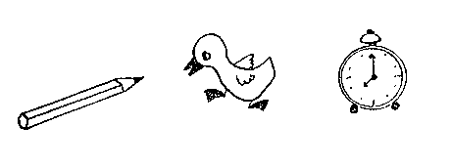

- Escribe el número 3 en el cuadrado.
- Une con una línea la chaqueta con una corbata.
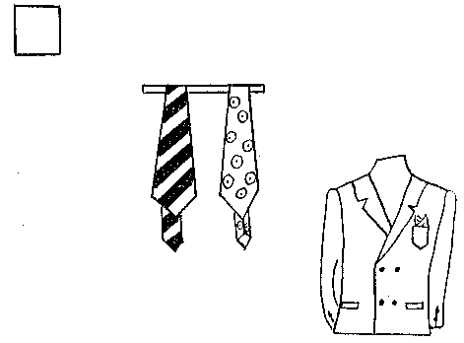

1
- Haz una cruz en el árbol.
- Encierra en un círculo el pescadito.
- A la mesa le falta una pata, dibújala.
- Escribe la letra A en el globo grande
- En la casa hay una ventana, márcala con una cruz.
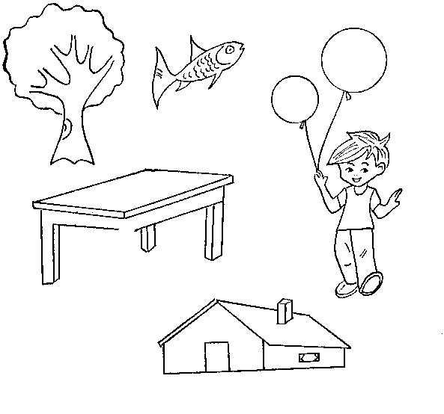

2

- Marca con una cruz la mesa negra que está al revés.
- Une con una línea el techo de la casa con la flor que está en el florero.
- Une con una línea la botella vacía que está cerca de la taza con los anteojos.
- Une con una línea el libro con el paraguas que está colgado.
- Une con una línea las orejas del perro con las patitas del loro.

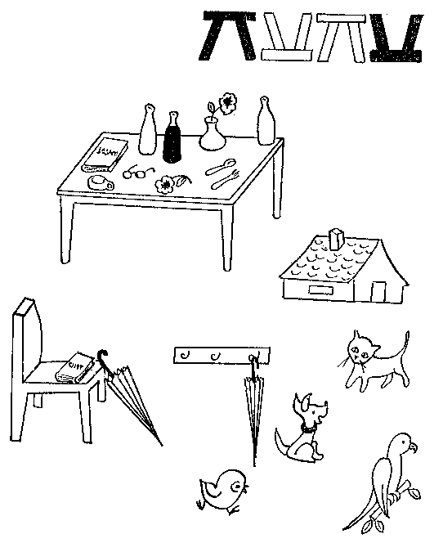3
- Desde el humo de la locomotora traza una línea hasta la parte trasera del camión.
- Une con una línea la cola del caballo del carretón con la hélice del avión que está
volando.
- Une con una línea el manubrio del auto con la cola del avión que no está volando.
- Traza una línea desde el segundo vagón hasta la rueda trasera del auto que va
hacia la izquierda.
- Une la rueda del carretón sin caballo con la rueda delantera del auto que va hacia
la derecha.
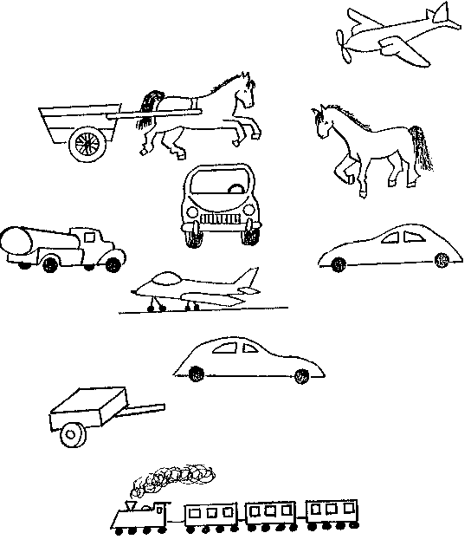

4
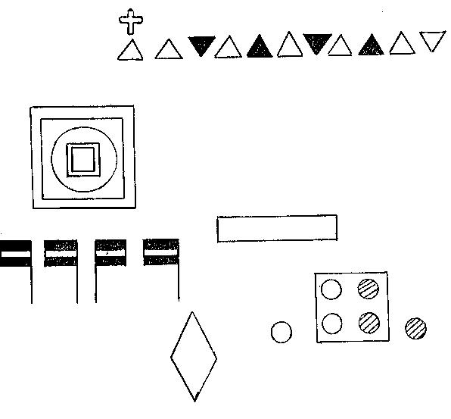

- Traza una línea desde el ángulo inferior del rombo hasta el lado superior del
rectángulo.
- Desde el círculo rayado que está afuera del cuadrado traza una línea hasta la parte
superior de la cruz.
- Desde la primera bandera de la izquierda tira una línea hasta el triángulo que está
inmediatamente abajo de la cruz.
- Desde el triángulo negro invertido que se encuentra más alejado de la cruz, traza
una línea hasta la franja blanca de la bandera que está en dirección contraria a las demás.
- Traza una línea desde el ángulo superior derecho del cuadrado doble que está
dentro del círculo, hasta el círculo rayado inferior que se encuentra dentro del cuadrado.

